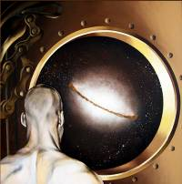 | Biblioteca Ştiinţifică Centrală "Andrei Lupan "  a Academiei de Ştiinţe a Moldovei  are onoarea Vă  INVITA  la expoziţia personală de pictură conceptuală şi modă conceptuală  "ASIMETRIADE"  Natalia (Poian) Ciornaia  În programul vernisajului: pictură conceptuală
 | vestimentar conceptual  Teatrul de Modă  Conceptuală, body-art | 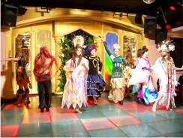
Vernisajul va avea loc  Adresa :  Programul de lucru al bibli otecii: | Vineri, 24 decembrie 2010, ora14.30  str.Academiei 5a  luni-vineri 08.00-17.00  sîmbătă - duminică zile fara program , tel. 739829  Tel. 49 83 94 GSM 079 59 72 37 www.npciornaia.wikidot.com  E-mail: npoianciornaia@gmail.com

